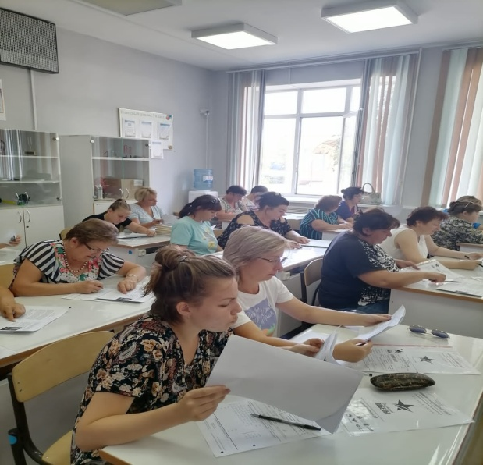
В марте 2022 года на базе МБОУ СОШ №32 был проведен семинар для профактива.
Тема семинара: «Соблюдение работодателями норм трудового законодательства в вопросах создания и функционирования системы управления охраной труда (СУОТ) в образовательных организациях, выполнение соглашений и коллективно договорных обязательств по охране труда».

